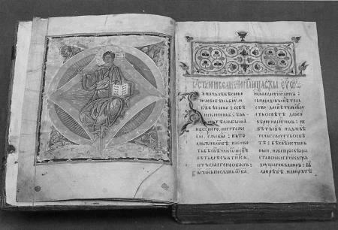Русская Православная Церковь

**«НИКА» №1**

Ильинский храм

**О Священном Писании**

**и его правильном понимании**

Дорогие братья и сестры, этим первым выпуском мы начинаем серию листовок, посвященных изучению Слова Божия. Трудно переоценить важность чтения Библии в духовной жизни христианина. Сам Господь заповедует: *«Испытайте Писания»* ([Ин. 5:39](http://azbyka.ru/biblia/?Jn.5:39)). Каждый наш выпуск будет посвящен святоотеческому толкованию какого-либо фрагмента Евангелия. Предание святых отцов и учителей Церкви – это ключ к правильному пониманию Писания. Именно в этом коренное отличие православных христиан в их отношении к Библии. Подобное познаётся подобным, а потому для верного истолкования чистого учения необходимо самому быть чистым, иметь внутреннюю тишину и благодать Божию, что и являют нам святые отцы. В этом выпуске мы поговорим о том, что такое Священное Писание и в чём важность его изучения.

***Пушкин А. С.:***

«Я думаю, что мы никогда не дадим народу ничего лучше Писания… в нём находим всю человеческую жизнь. Религия создала искусство и литературу, всё, что было великого с самой древности!»

Библия - собрание Богодухновенных книг, написанных пророками и апостолами по велению Духа Божия. В православном вероучении Библия занимает главное место. Это Книга Книг для христианина. Слово «Библия» в самих священных книгах не встречается, и впервые было использовано на востоке в IV веке святителями [Иоанном Златоустом](http://azbyka.ru/otechnik/?Ioann_Zlatoust) и [Епифанием Кипрским](http://azbyka.ru/otechnik/?Epifanij_Kiprskij" \o "Епифаний Кипрский (такой страницы не существует)).

  Православные христиане, говоря о Библии, часто употребляют термин Писание (обязательно с большой буквы) или же Священное Писание, являющееся частью Священного Предания Церкви. Библейские книги написаны в разные времена – до Рождества  [Христова](http://azbyka.ru/dictionary/09/iisus_hristos-all.shtml)  и после. Первые называются книгами Ветхого Завета, вторые – книгами Нового Завета.

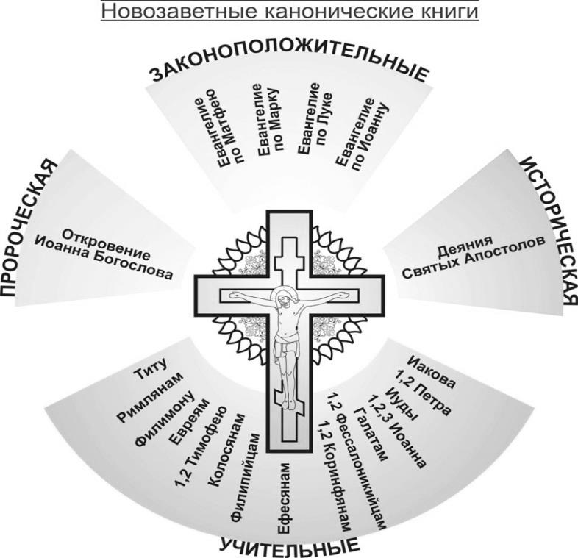Чтение Библии составляет священную обязанность христианина, потому что заповедано Самим Богом. В Ветхом Завете, внушая иудеям важность закона откровенного и желая приблизить их к его познанию, Он повелел навязать и носить слова закона постоянно на челе и у сердца. Псалмопевец говорит: *«Слова Господни суть слова чистые, серебро очищенное, седмикратно переплавленное»* ([Пс. 11:7](http://azbyka.ru/biblia/?Ps.11:7" \t "_blank)). В Апостол Павел пишет христианам: *«Слово Христово да вселяется в вас богатно»* ([Кол. 3:16](http://azbyka.ru/biblia/?Col.3:16)); своему ученику Тимофею внушает: *«Занимайся чтением»* ([1Тим. 4:13](http://azbyka.ru/biblia/?1Tim.4:13)), – и хвалит его за то, что он *«с детства знает Священные Писания»* ([2Тим. 3:15](http://azbyka.ru/biblia/?2Tim.3:15)).

**Патриарх Московский и всея Руси Кирилл о важности чтения Писания**

Когда вы приходите в гости и вам показывают семейный фотоальбом, то вам не обойтись без некоторых дополнительных комментариев, помогающих правильно ориентироваться в изображенных лицах. Ведь семейный архив является достоянием данного семейства, так что человек посторонний может и не разобраться здесь самостоятельно.   
 Библия была написана для избранного народа, наследником которого после пришествия в мир Господа и Спасителя стал народ Божий, то есть Церковь Христова. Библия есть книга Церкви. И поэтому понимать ее надо так, как понимает ее семья, которой она принадлежит, то есть Церковь. Церковь утверждает: поскольку Библия есть книга народа Божия — Церкви, то общецерковное понимание и содержит в себе тот критерий, сверяясь с которым, можно избежать ошибок.

***Святитель Игнатий Брянчанинов:***

«При чтении Евангелия не ищи наслаждения, не ищи восторгов, не ищи блестящих мыслей: ищи увидеть непогрешительно святую Истину».

***Гоголь Н. В.:***  
«Не будьте мертвыми душами, но живыми. Есть только одна дверь к жизни, и эта дверь – Иисус Христос».

Правильное толкование Священного Писания содержится, конечно, не в индивидуальных высказываниях тех или иных церковных деятелей, пусть даже самых просвещенных и авторитетных. Безошибочное понимание Слова Божия хранится в церковном учении, которое формируется на основании Священного Писания, принадлежит Церкви и передается в лоне ее из поколения в поколение (Священное Предание).

***Св. Амвросий Медиоланский:***

«Бог является в Св. Писании как бы ходящим и глаголющим, и потому человек, читая Св. Писание, как бы слышит глас Божий. Мы говорим со Христом, когда молимся; мы слушаем Его, когда читаем Св. Писание».

Таким образом, Церковное вероучение, основанное на Слове Божием, есть по своей сути обширный комментарий к Слову, внушенный силою Святого Духа. И поэтому, если мы с вами хотим правильно понимать Писание, то обязательно должны обращаться к опыту Церкви, к опыту тех христиан, которые и по духу и по времени были ближе к апостолам и Господу Иисусу Христу.

**Священник Максим Козлов: «Читая Священное Писание, мы можем встретить Господа»**

Вообще Священное Писание — это не просто литература. Святые Отцы, пастыри церковные и простые верующие — все единогласно свидетельствуют, что, читая Священное Писание, мы можем встретить Господа и познать Его благую волю о нас; некоторые же священные писатели (например, блаженный Иероним) рассматривают чтение Священного Писания как таинство, наравне с Евхаристией. Цель чтения Библии — встреча с Богом и подлинным человеком. Читая Священное Писание, мы должны стараться увидеть в нем тот идеал, к которому надо стремиться, и идеал этот — Сам Господь наш Иисус Христос. Не случайно святые Отцы, читая Ветхий Завет, усматривали в нем скрытые повествования о Христе (что получило название «чтения в христологическом ключе»). Читая Библию, мы входим в общение с Богом, узнаем Его, устанавливаем личную связь с Творцом. Поэтому чтение Библии является не только рациональным, но и глубоко духовным делание.

Издано по материалам сайта «Азбука веры»: http://azbyka.ru/tserkov/duhovnaya\_zhizn/duhovnoe\_chtenie/